Probleemstelling PCCT scans

**Observatie**

Fantoomscans van de in situ scans zien er zeer verschillend uit in vergelijking met de fantoomscans van de protocoloptimalisatie. (Beiden Bone UHR protocol).

* Na wat uit te zoeken ligt dit aan het feit dat er een andere (scherpere) reconstructiekernel is gebruikt.
* Een scherpere kernel heeft hoger contrast, maar meer ruis
* Fantoomranden zijn hier beter te identificeren, respons is minder uniform (zelfde probleem als tijdens de optimalisatie; enkel wist ik toen nog niet dat de kernel niet bij het protocol standaard is…)

*Voor de gemiddelde waardes vallen de twee kernels wel goed samen voor lage densiteiten. Het verschil in de 800mgHA ligt denk ik aan het feit dat dit een dun laagje is in het fantoom en de WideKernel daarom een transitiezone mee in de kalibratie heeft genomen. Moet nader onderzocht om zeker te zijn*

**Kalibratie**

Beelden scherpe kernel om te kalibreren

Errorbars zijn 1 standaard deviatie. R² >0.97. Lengte van de 95% betrouwbaarheidsintervallen van de gemiddelde HU zijn steeds kleiner dan 1HU.

Conclusie: kalibratie is consistent, maar ruis kan accuraatheid beïnvloeden.

**In een test case voor N=1 carpaal**

Verschil in HU ; omgezet naar densiteit met bovenstaande curve ; post processing stap dat hermodelering een cluster van minstens 5 voxels moet vormen

Referentie studie Christen et al.

EX VIVO

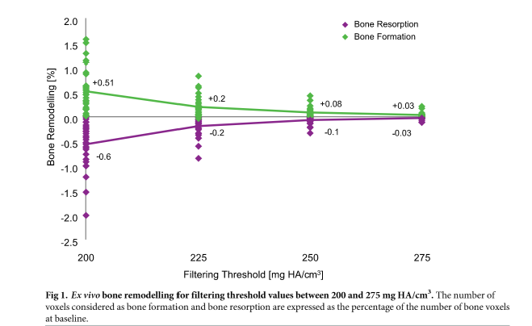

IN VIVO threshold= 225

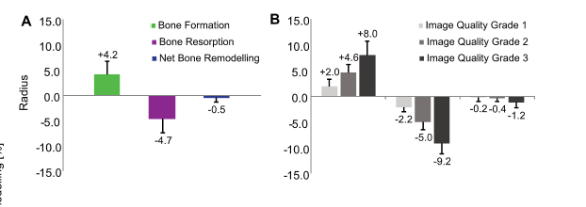

PCCT (voorlopig enkel in situ data beschikbaar)

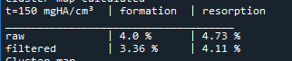





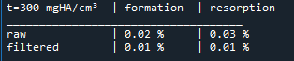

Dit voorbeeld geeft aan dat onze in situ scans minder valse hermodelering detecteert dan de in vivo HR-pQCT. Ik vermoed echter dat wij een minder uitgesproken verschil *ex vivo – in situ* gaan hebben. (Snellere scantijd, geen bewegingsartefact).

Als de ex vivo resultaten inderdaad vergelijkbaar zijn, is het ook voor deze kernel met meer ruis niet per se slecht. (250mgHA is HRpQCT vergelijkbaar met PCCT). Zou natuurlijk analyse op meer samples moeten herhalen

**De hamvraag: hoe gaan we de ex vivo scans morgen nemen**

* Optie 1: Kan UZ oude projectiedata reconstrueren met nieuwe kernel? Zoja, kunnen we de in situ scans ook reconstrueren met de bredere kernel?
* Optie 2: We scannen morgen met de bredere kern die minder ruis heeft. Aangezien we weinig verschil verwachten tussen in situ en ex vivo beelden, kunnen we meer de nadruk leggen op de invloed van de reconstructiekernel
* Optie 3: We scannen toch met de scherpere kernel veronderstellende dat de resultaten adequaat zullen zijn. We kunnen deze keuze verantwoorden door de scherpere aflijning in beelden met deze kernel te benadrukken.